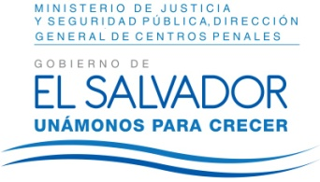
MINISTERIO DE JUSTICIA Y SEGURIDAD PÚBLICA
DIRECCIÓN GENERAL DE CENTROS PENALES
UNIDAD DE ACCESO A LA INFORMACIÓN PÚBLICA
7ª Avenida Norte y Pasaje N° 3 Urbanización Santa Adela Casa N° 1 Sn. Salv.
Tel. 2527-8700

Vista la solicitud de XXXXXXXXXXXXXXXXXXXXXXXX, portadora de su Pasaporte Español número XXXXXXXXXXXXXXXXXXXXXXXXXXX, quien solicita:
- “¿Cuántas personas han sido detenidas por introducir objetos ilícitos a centros penales entre enero y julio del presente año?”
- “Detallar las detenciones por mes, centro, sexo de la persona detenida y el objeto ilícito que trataba de ingresar.”

Con el fin de dar cumplimiento a lo solicitado, conforme a los Arts. 1, 2, 3 Lit. a, b, j. Art. 4 Lit. a, b, c, d, e, f, g. y Artículos 65, 69, 71 y 72 de la Ley de Acceso a la Información Pública, la suscrita RESUELVE: Conceder el acceso a la información solicitada, recibida en esta Unidad por la Unidad Generadora correspondiente, haciendo de conocimiento que entre enero y julio del presente año se detuvieron a sesenta y siete personas por introducción de ilícitos a Centro Penales. En cuanto al detalle de aquellas detenciones se adjunta documento a esta Resolución.

Queda expedito el derecho de la persona solicitante de proceder conforme a lo establecido en el art. 82 de la Ley de Acceso a la Información Pública.

San Salvador, a las catorce horas con dieciséis minutos del día once de julio de dos mil dieciséis.

Licda. Marlene Janeth Cardona Andrade
Oficial de Información

MJCA/dr Ref. Solicitud UAIP/OIR/189/2016

